基于PSO的Rosenbrock函数优化实验
匿名
本次实验针对高维非线性测试函数——30维Rosenbrock函数，设计并实现了标准粒子群优化（PSO）算法，旨在通过控制变量法系统探究核心超参数对算法寻优性能的影响，并进一步引入全信息粒子群（FIPS）模型进行对比验证。实验设定决策变量边界为${\left[-30,30\right]}^{30}$，以种群规模（N）、认知学习率（c_1）、社会学习率（c_2）及惯性权重（w）为自变量，采用独立重复实验取统计均值的方式记录收敛轨迹与最终适应度。实验结果表明，PSO算法的寻优效能高度依赖于参数配置，各参数通过调节速度更新方程中的动量传递与引导项权重，直接决定了算法在全局探索（Exploration）与局部开发（Exploitation）之间的动态平衡，进而影响其在复杂地形中的逃逸能力与收敛精度。
参数敏感性分析结果清晰地揭示了各超参数的作用机理与交互效应（见图1）。在种群规模方面，N=30时算法取得最低平均适应度（44.70），规模过小（N=20）导致初始采样覆盖不足、信息多样性匮乏，易陷入局部最优；而规模过大（N=50）虽提升了全局搜索概率，但计算开销显著增加且收敛速度未呈现边际改善。在学习率配置上，c_1=1.0、c_2=1.5的组合表现最优。较小的认知权重削弱了粒子对个体历史经验的过度依赖，促使其更积极地追随全局最优位置沿Rosenbrock函数的“狭长弯曲山谷”滑行；而过大的c_1或c_2则引发速度向量剧烈震荡，导致收敛曲线在中后期出现明显的平台期。惯性权重的影响尤为显著，w=0.7时算法在探索与开发间取得最佳平衡，最终适应度达122.11；w=0.4时粒子动量衰减过快，搜索步长骤减，算法过早停滞于早熟收敛状态（适应度高达$4.16×{10}^{5}$）；而w=0.9则因惯性过大导致粒子难以精细搜索谷底，收敛极其缓慢且易在边界附近徘徊。
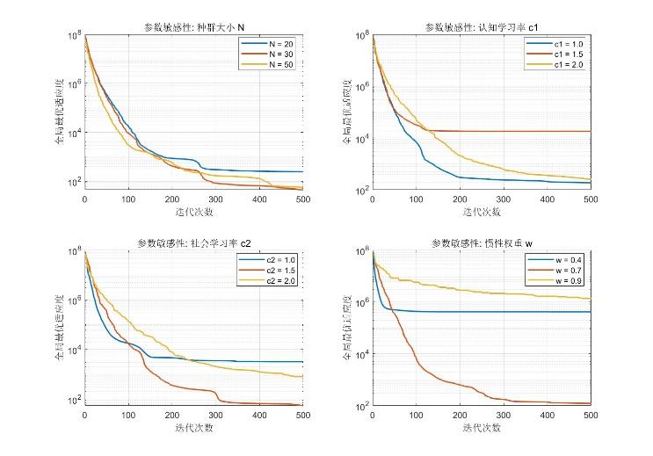
图1：参数敏感性分析收敛曲线对比
在FIPS模型对比实验中，全连接拓扑结构下的粒子通过加权聚合所有邻居的最优位置进行速度更新，理论上可提升信息传播效率。然而实验结果显示，标准PSO的平均最终适应度为192.93，而FIPS模型停滞于1184.01，未能达到同等优化精度（见图2）。这一现象主要归因于FIPS的全局信息共享机制在病态地形中的局限性：在Rosenbrock这类具有强变量耦合与狭窄最优路径的函数中，全连接拓扑虽加速了初期信息扩散，使FIPS在前50代内下降迅速，但也导致种群多样性急剧丧失。所有粒子快速趋同于某一局部吸引子，缺乏标准PSO中“个体最优-全局最优”双引导机制所带来的方向扰动与随机探索，致使算法在复杂地形中难以跳出次优区域。此外，固定参数的FIPS未引入自适应收缩因子或动态邻域策略，进一步限制了其后期精细搜索能力，验证了拓扑结构需与问题地形特征相匹配的设计原则。
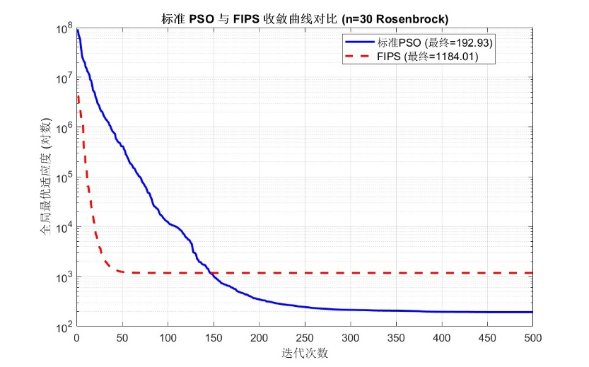
图2：标准PSO与FIPS收敛曲线对比
综上所述，本次实验系统验证了PSO算法参数配置对高维复杂函数求解的关键作用，确立了N=30、c_1=1.0、c_2=1.5、w=0.7作为该问题下的较优参数组合。FIPS模型虽在信息利用效率上具有理论优势，但在面对强非线性、多模态或病态地形时，其全局拓扑结构易引发早熟收敛，需结合动态权重调整、线性递减策略或局部环形拓扑以提升鲁棒性。

